บทที่2

ทฤษฎีและหลักการ

2.1 หลักการทำงานของเว็บไซต์
เครือข่ายเวิลด์ไวด์เว็บ (World Wide Web) จะเชื่อมโยงกันโดยใช้ HTTP โพรโตคอล ซึ่ง HTTP โพรโตคอลนี้เป็นโพรโตคอลเกี่ยวกับการจัดการเครือข่ายที่ใช้ในการติดต่อสื่อสารและรับส่งข้อมูลภายใต้ระบบเว็บซึ่งก็คือ ไฮเปอร์เท็ก หรือ เว็บเพจนั่นเอง โดยรูปแบบจะเป็นแบบ Connection Oriented และการทำงานพื้นฐานจะมีรูปแบบเป็นลักษณะแบบ Transaction Oriented คือจะอาศัยหลักการง่ายๆของไคลเอนต์เซิร์ฟเวอร์ (Client/Server) ในการร้องขอบริการ ซึ่งข้อมูลต่างๆที่เป็นส่วนประกอบของโฮมเพจที่ร้องขอบริการ เช่น ภาพ, เสียง หรืออื่นๆ จะมีการเปิดการติดต่อใหม่เป็นอิสระแก่กัน

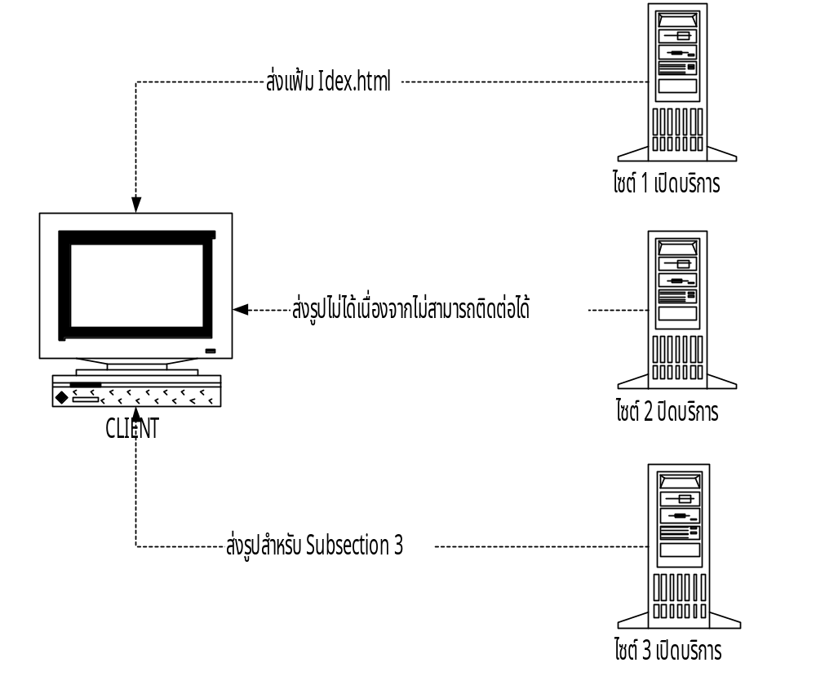

รูปที่ 2-1 แสดงการเปิดการติดต่อในการร้องขอโฮมเพจ

จากรูปเป็นการแสดงถึงโฮมเพจที่มีการติดต่อขอข้อมูลจากไซต์อื่นๆ 3 ไซต์ โดยที่ไคลเอนต์(หรือบราวเซอร์) ทำการร้องขอข้อมูลจากไซต์ที่แตกต่างกัน 3 ไซต์ ซึ่งตัวข้อมูลที่ไคลเอ็นต์ร้องขอข้อมูลในแต่ละไซต์และแต่ละงานนั้นจะมีอิสระแก่กัน นั่นคือ
การร้องขอจากไซต์ 1 ไคลเอนต์เปิดการติดต่อกับไซต์ที่ 1 โดยติดต่อผ่านเว็บเซิร์ฟเวอร์ เพื่อทำการร้องขอข้อมูลที่ต้องการ ซึ่งเซิร์ฟเวอร์ HTTPD (Daemon โปรแกรม) คอยให้บริการที่พอร์ท 80 แล้วเซิร์ฟเวอร์ ก็จะส่งข้อมูลกลับตามที่ไฟล์ขอมาหลังจากนั้นจึงปิดการติดต่อ
การร้องขอบริการจากไซต์ 2 ไคลเอนต์ทำการขอไปยังไซต์ 2 แต่ว่า ไซต์ 2 ปิดการให้บริการอยู่ จึงไม่สามารถติดต่อได้ หลังจากนั้นจึงปิดการติดต่อ
การร้องขอบริการจากไซต์ 3 ไคลเอนต์ทำการร้องขอไปยังไซต์ 3 ซึ่งมีการทำงานเหมือนกับไซต์ 1 แต่แตกต่างกันตรงตัวข้อมูลที่ส่งกลับ ไซต์ 3 สามารถให้บริการได้เซิร์ฟเวอร์ก็จะส่งข้อมูลกลับมายังไคลเอ็นต์ตามที่ไคลเอ็นต์ได้ร้องขอ
จากการร้องขอข้อมูลของไฟล์ไปยังไซต์ 1, 2 และ 3 จะเห็นว่าข้อมูลที่ส่งกลับมาจากแต่ละไซต์ไม่ขึ้นแก่กันทั้ง 3 ไซต์ ไซต์ 1 และ 3 เว็บเซิร์ฟเวอร์มีการส่งข้อมูลกลับมายังไคลเอนต์ได้ แต่ไซต์ 2 ไม่มีข้อมูลกลับมา ซึ่งหลักการที่สำคัญในการทำงานเป็นเรื่องของการร้องขอของไคลเอนต์ และการตอบกลับของเซิร์ฟเวอร์นั้นใช้หลักการของ ไคลเอนต์เซิร์ฟเวอร์ ทั้งนี้เพราะ HTTP ก็เป็นโพรโตคอล ที่ทำงานแบบไฟล์เซิร์ฟเวอร์ และด้วยเทคนิคกับวิธีที่กล่าวไว้ข้างต้นจะเห็นว่ามีข้อดีคือ ทำให้งานแต่ละงานเป็นอิสระต่อกันดังนั้นหากมีส่วนใดเสียหรือมีปัญหาในการติดต่อสื่อสารไม่ว่าจะด้วยสาเหตุใดก็ตามจะไม่กระทบแก่กัน

2.2 หลักการทำงานของ CGI
CGI ก็คือหลักการหรือวิธีการของการพัฒนาแอปพลิเคชั่น ที่ทำหน้าที่เสมือนประตู (Gateway) เชื่อมโยงการติดต่อกับการทำงานอื่นๆเพื่อให้เกิดการทำงานที่หลากหลายในการใช้งาน โดยอาศัยพื้นฐานของระบบเว็บหรือจะกล่าวได้ว่าทำงานควบคู่กับเว็บเซิร์ฟเวอร์ เพราะบราวเซอร์ไม่สามารถติดต่อส่วนอื่นๆโดยตรงได้ เช่น จะติดต่อกับฐานข้อมูล เป็นต้น จำเป็นต้องติดต่อผ่านเว็บเซิร์ฟเวอร์ ไปยังส่วนของ CGI โดยเรามักเรียกว่า “CGI โปรแกรม” หรือ “CGI แอปพลิเคชั่น” หรือ “เว็บแอปพลิเคชั่น” ก็ได้ ด้วยเหตุนี้เองเราจึงเห็นว่าจริงๆแล้ว CGI แอปพลิเคชั่น หรือ แอปพลิเคชั่นที่พัฒนาตามแนวทาง CGI เป็นแอปพลิเคชั่นประเภทเซิร์ฟเวอร์แอปพลิเคชั่น (Server Application) หรือแอปพลิเคชั่นที่ทำงานอยู่ที่ฝั่งเซิร์ฟเวอร์ โดยมีส่วนที่ทำหน้าที่ติดต่อกับผู้ขอบริการหรือไคลเอนต์ คือเว็บเซิร์ฟเวอร์ และไคลเอนต์ใช้งานผ่านเว็บบราวเซอร์ ข้อดีของเซิร์ฟเวอร์แอปพลิเคชั่นก็คือ การปรับปรุงหรือเปลี่ยนเวอร์ชันจะทำได้ง่าย โดยไม่ต้องแจกจ่ายให้ผู้ใช้งานทุกครั้งแต่สามารถดูแลปรังปรุงได้ที่เซิร์ฟเวอร์โดยตรง พอมีวิธีการของ CGI เกิดขึ้น ปัจจุบันเราจึงได้เห็นรูปแบบของโฮมเพจที่เปลี่ยนไปจากเดิมที่เคยเป็นแค่เอกสารที่แสดงโดยไม่มีการเปลี่ยนแปลง (Static Hypermedia Document ) ไปเป็นเอกสารที่สามารถเปลี่ยนแปลงรูปแบบได้ ตลอดจนเห็นเป็นโฮมเพจที่สามารถโต้ตอบหรือเป็นอินเตอร์แอกทีฟ (Interactive) เหมือนส่วนของอินเตอร์เฟส (Interface) ของ CGI แอปพลิเคชั่น ที่แปรเปลี่ยนตลอดเหมือนกับการใช้งานโปรแกรมประยุกต์นั่นเอง
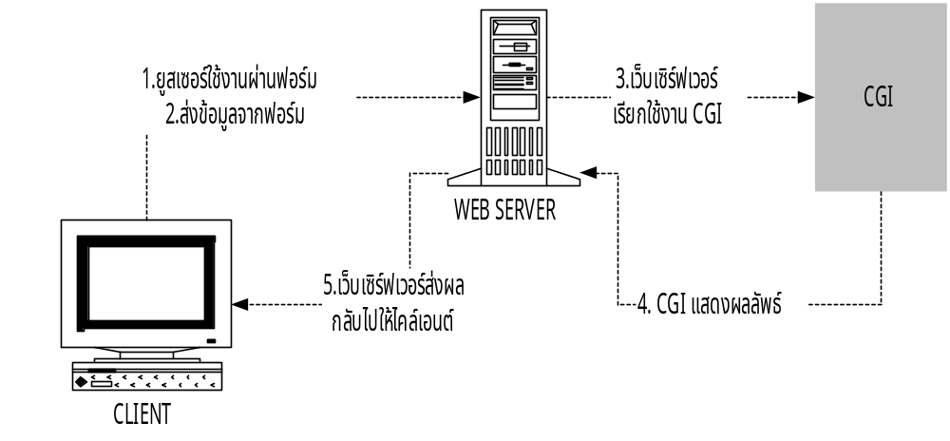
รูปที่ 2-2 แสดงบราวเซอร์ติดต่อ CGI และรับผลลัพธ์จาก CGI ผ่านเว็บเซิร์ฟเวอร์

2.3 ภาษา PHP
PHP ย่อมาจาก Professional Home Page เป็นภาษาสคริปต์ที่ใช้ในการพัฒนาแอปพลิเคชั่นบนอินเทอร์เน็ต รูปแบบคำสั่ง คล้ายกับภาษา C, Java และ Perl ผสมผสารกับความสามารถเพิ่มเติมเข้าไป ทำให้เว็บเพจที่เขียนด้วย PHP ทำงานได้อย่างรวดเร็วและหลากหลาย
PHP ได้รวมข้อดีของ Perl และ ASP ไว้ด้วยกัน คือ มีรูปแบบคำสั่งและการประมวลผลเร็วเหมือน Perl และ C แสะสามารถแทรกคำสั่งของ PHP ในคำสั่งของ HTML ได้เหมือน ASP โดยส่วนที่เป็น PHP จะเริ่มต้นด้วย <? และจบด้วย ?>
ไฟล์ของ PHP จะมีนามสกุลเป็น .php , .php3 หรือ php4 โดย PHP ก็มีจุดเด่นในการติดต่อกับฐานข้อมูลเช่นเดียวกับ ASP

2.4 ระบบปฏิบัติการ ลีนุกซ์
ระบบปฏิบัติการลีนุกซ์เป็นระบบปฏิบัติการยูนิกซ์ตัวหนึ่ง และได้รับการพัฒนาให้มีศักยภาพสูงขึ้นโดยนักโปรแกรมเมอร์ทั่วโลก ทำให้ลีนุกซ์สามารถทาบรัศมีกับระบบปฏิบัติการระดับสากลได้ และมีผู้ใช้ได้ให้ความสนใจกับลีนุกซ์มาก เนื่องจากลีนุกซ์เป็นระบบปฏิบัติการที่มีให้ฟรีและมีประสิทธิภาพ, ผู้ศึกษาสามารถหามาติดตั้งได้ง่ายและมีใช้อยู่มากตามไซต์ต่างๆบนเครือข่ายอินเทอร์เน็ต สามารถนำไปใช้ในองค์กร, บริษัท, สถาบันการศึกษา เพื่อเพิ่มความสามารถให้กับระบบเครือข่ายได้ ลีนุกซ์ต้องการเสปกของเครื่องที่ไม่มากนัก เพียงแค่เครื่องคอมพิวเตอร์ที่เราใช้พิมพ์งานกันก็สามารถสร้างเป็นเซิร์ฟเวอร์ ได้แล้ว ดังนั้นลีนุกซ์เป็นอีกทางเลือกหนึ่งเพื่อใช้พีซีเป็นเซิร์ฟเวอร์สำหรับให้บริการอินเทอร์เน็ต

2.5 เว็บเซิร์ฟเวอร์ Apache
เว็บเซิร์ฟเวอร์คือโปรแกรมที่ทำหน้าที่ให้บริการข้อมูลเอกสารกับระบบ WWW โดยจะคอยรับการร้องขอเอกสารจากเว็บบราวเซอร์
โครงสร้างการทำงานพื้นฐานของ Apache ถือกำเนิดมาจาก HTTPd server ของ NCSA ซึ่งแจกจ่ายฟรี ทำให้ Apache มีความสามารถที่โดดเด่นและมีความแข็งแกร่ง ดังจะเห็นได้จากความนิยมของผู้ใช้ทั่งโลกที่มีผู้ใช้ทั่วโลกที่มีผู้ใช้มากกว่าครึ่งหนึ่งใช้ Apache เป็นเว็บเซิร์ฟเวอร์ คุณสมบัติที่โดดเด่นของ Apache ได้แก่ การทำงานข้ามแพลตฟอร์ม, การสนับสนุนโปรโตคอล (HTTP/1.1), การทำงานเป็นโมดูล (API), ระบบรักษาความปลอดภัย, การเก็บล็อกรวมไปถึงสมรรถภาพการทำงานสูงและความแข็งแกร่ง Apache สามารถทำงานบนวินโดวส์ (95/98/NT), OS/2 และยูนิกซ์หลายตัวที่ใช้กันอยู่เป็นส่วนใหญ่ โดยทำงานตรงตามมาตรฐาน HTTP/1.1 และสนับสนุน API และ ISAPI (ของวินโดวส์ NT) Apache ประกอบด้วยกลุ่มโมดูลหลักที่ทำหน้าที่จัดการงานทุกอย่าง ตั้งแต่การตรวจสอบความถูกต้องของผู้ใช้และคุกกี้ (cookies) ไปจนถึงการแก้ไข URL ที่ระบุผิด นอกจากนี้ยังมีโมดูลให้ทดลองใช้หรือให้ปรับแต่งตามต้องการ
Apache ยังมีจุดเด่นในเรื่องระบบรักษาความปลอดภัย, สมรรถภาพในการทำงานสูงและความแข็งแกร่ง เว็บไซต์ที่มีผู้นิยมเข้าไปเยี่ยมชมมากที่สุดในโลกส่วนใหญ่จะใช้ Apache หรือ เซิร์ฟเวอร์ทีมีรากฐานจาก Apache การแจกจ่ายซอร์สโค้ดทั่วโลกทำให้โปรแกรมแก้ปัญหา (patch) สามารถกระจายได้อย่างรวดเร็ว เช่นกัน และยังช่วยให้มีผู้คนทั่วโลกคอยติดตามคุณภาพซอฟต์แวร์และรายงานข้อผิดพลาดที่เกิดขึ้น ก่อให้เกิดซอฟต์แวร์ที่มีเสถียรภาพและมีระบบรักษาความปลอดภัยที่รัดกุม ซึ่งสามารถแข่งขันกับซอฟต์แวร์ธุรกิจตัวอื่นที่ต้องเสียค่าใช้จ่ายในการจัดซื้อมาใช้ทั้งด้านความเร็วและความสามารถ

2.6 ฐานข้อมูล MySQL
MySQL เป็นโปรแกรมด้านดาต้าเบสเซิร์ฟเวอร์ที่ทำงานภายใต้ระบบปฏิบัติการหลายระบบ มีทั้ง ลีนุกซ์ หรือยูนิกซ์ และ วินโดวส์ NT สามารถเลือกดาวน์โหลดได้ที่ www.mysql.com ซึ่งจะมีคำอธิบายวิธีการติดตั้งให้มาด้วย
ผู้ใช้งานดาต้าเบสเซิร์ฟเวอร์ของ MySQL มีอยู่เป็นจำนวนมาก นับว่าเป็นดาต้าเบสเซิร์ฟเวอร์ที่มีผู้ใช้งานมากที่สุดโปรแกรมหนึ่ง ในบรรดาดาต้าเบสเซิร์ฟเวอร์ที่มีใช้กันอยู่ ทั้งนี้นอกเหนือจากเพราะว่าเป็นโปรแกรมแจกจ่ายฟรีแล้ว ประสิทธิภาพก็ไม่ด้อยไปกว่าดาต้าเบสเซิร์ฟเวอร์อื่นๆ ที่ทำงานในระดับเดียวกันหรือเหมือนๆ กัน แต่ต้องใช้งบประมาณซื้อหามาในราคาที่ค่อนข้างสูง

